Elettrodi in pasta di carbonio modificato con olio extra vergine: nuovo approccio per gli studi sull'autenticazione e la qualità

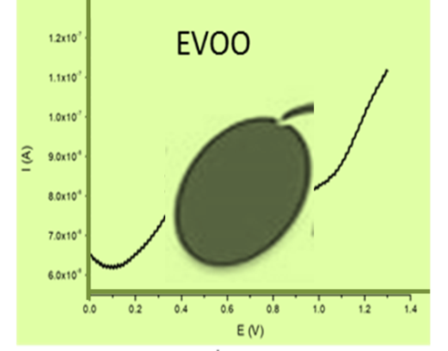
La determinazione dell'autenticità degli oli d'oliva extravergini (EVOO) è diventata sempre più importante negli ultimi anni a seguito di scandali relativi a casi di adulterazione e contaminazione degli stessi. Questo lavoro si è concentrato sulla valutazione della possibilità di considerare il profilo ossidoriduttivo come un'impronta caratteristica degli oli extravergini di oliva.
A tale scopo, sono stati preparati elettrodi in pasta di carbonio (Carbon Paste Electrode, CPE) miscelando polvere di grafite e un'aliquota di ciascun campione in diversi rapporti, ottenendo un CPE modificato con EVOO (EVOO-CPE), come mostrato in Figura. L'EVOO-CPE è stato utilizzato come elettrodo in misure voltammetriche ed è stato registrato il profilo di corrente ottenuto al variare del potenziale (voltammogramma).
I segnali ottenuti sono dati dalle sostanze con proprietà ossidanti/riducenti presenti all’interno dei diversi oli. Gli elettrodi sono stati preparati con EVOO provenienti da diverse regioni italiane, oli di oliva, oli di semi di arachidi e oli di girasole.
Sono state testate diverse condizioni per valutare quelle che consentono di ottenere la migliore ripetibilità e sensibilità in termini di corrente misurata. Ad esempio, per ciascun EVOO-CPE sono stati registrati due voltammogrammi, utilizzando rispettivamente la scansione in onda quadra (in senso anodico e catodico) e in voltammetria ciclica. Inoltre, Sono stati presi in esame diversi elettroliti di supporto, ad es. KCl e HCl, per entrambe le tecniche voltammetriche. I segnali osservati riflettono le reazioni di composti elettroattivi (come polifenoli, tocoferoli, etc...), presenti in ciascun campione. Per questo motivo, i profili di corrente ottenuti risultano caratteristici per ciascun tipo di olio. Inoltre, altri CPE sono stati preparati utilizzando miscele composte da olio di oliva e oli di diversa origine vegetale per valutare la reale capacità della tecnica di discriminare possibili adulterazioni. Per valutare la possibilità di distinguere la regione di provenienza e/o la specie vegetale da cui è stato ottenuto ciascun olio (cioè oliva, arachidi, girasole ...) è stato eseguito un trattamento chemiometrico, ovvero l'analisi delle componenti principali (PCA) dei valori di corrente registrati al variare del potenziale applicato. Dai primi risultati la tecnica ha dimostrato un’ottima capacità di discriminazione della specie vegetale di origine, anche se non sembra avere una buona capacità di distinguere l'origine geografica. Inoltre, questo metodo potrebbe essere utile per monitorare lo stato di conservazione degli oli, in quanto il profilo redox è legato allo stato di degradazione, e di valutarne la frazione fenolica senza l’utilizzo di estraenti organici.

I risultati ottenuti sono stati presentati al XXVI Congresso Nazionale della Società Chimica Italiana, Paestum, 10-14 settembre 2017; a CHIMALI e al XII Italian Food Chemistry Congress Congresso di Chimaica degli Alimenti Camerino, 24-27 settembre 2018
Ornella Abollinoª, Agnese Giacomino^{b}
ªDipartimento di Chimica, Università di Torino, via Giuria 5, 10125 Torino
^{b}Dipartimento di Scienza e Tecnologia del Farmaco, Università di Torino, via Giuria 9, 10125 Torino

